1 – Criar um programa com telas no tamanho especifico

2 – Criar transação para o programa

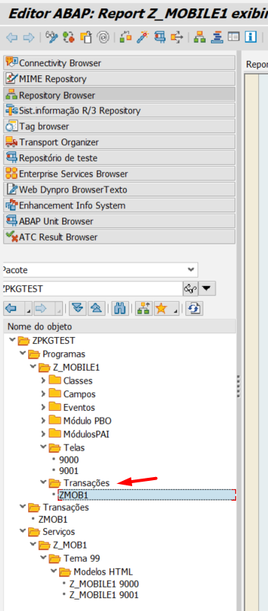

3 – Criar um serviço de internet

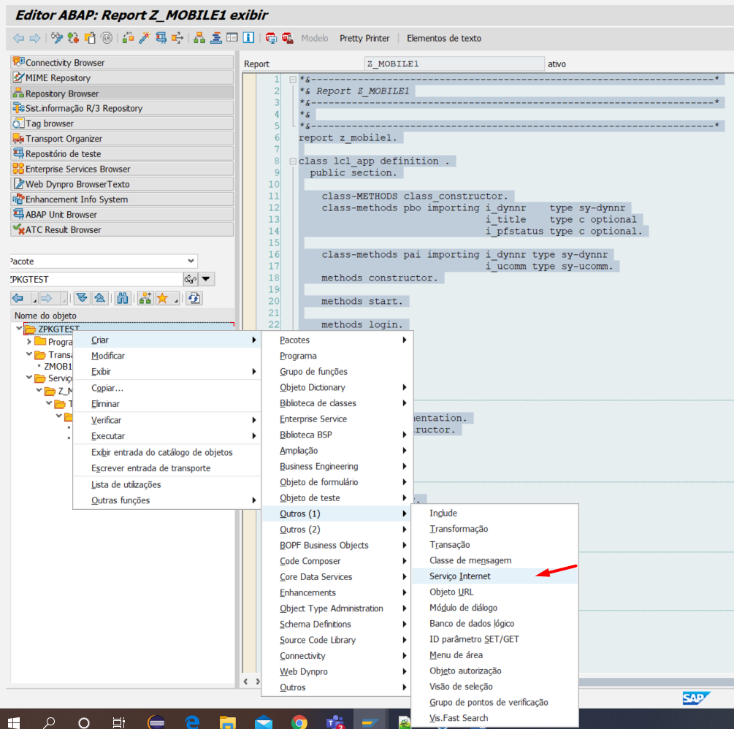

4 – Criar telas:

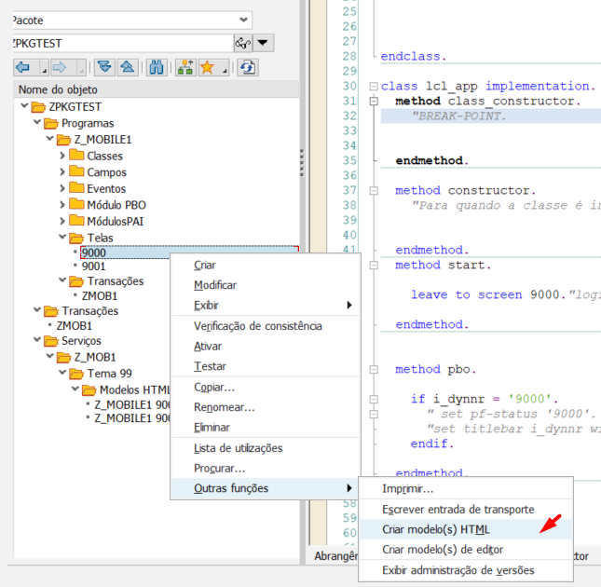

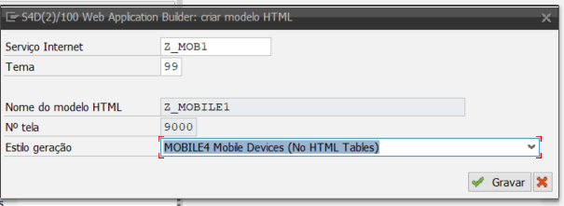

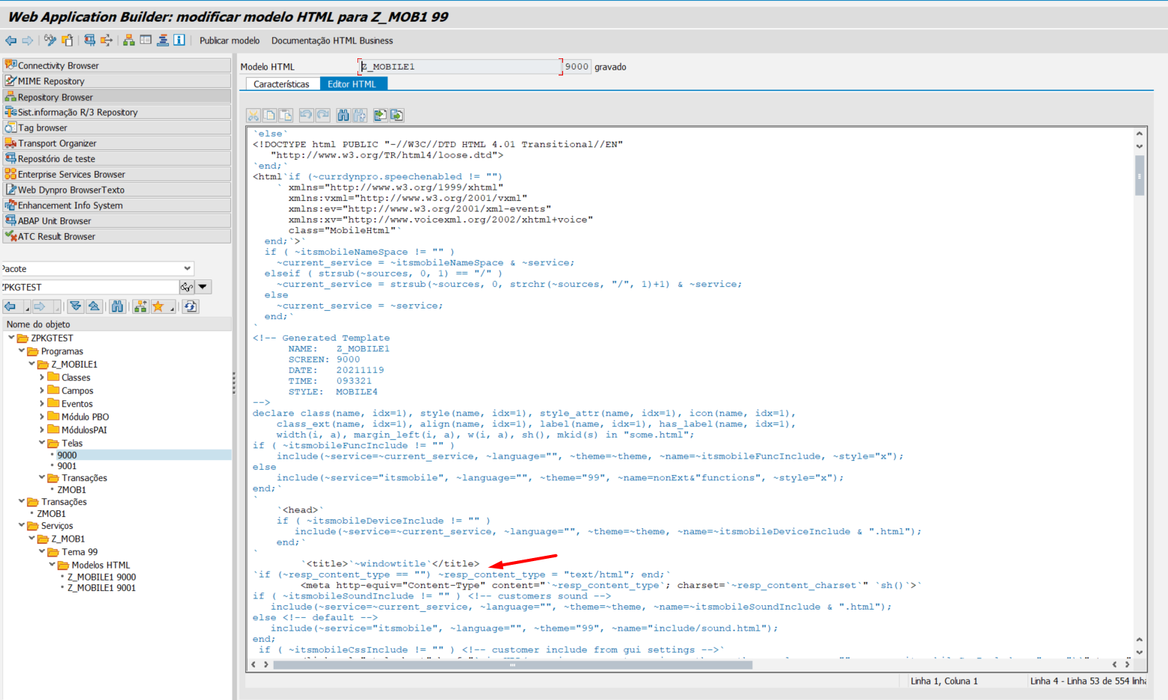

Incluir abaixo da instrução `<title>`~windowtitle`</title> a meta tag para redimensionar automaticamente

<meta name="viewport" content="width=device-width, user-scalable=no, initial-scale=1.0, maximum-scale=1.0, minimum-scale=1.0">

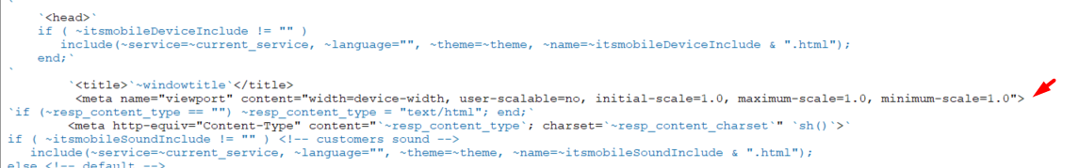

4- Criar um subelemento para ITS mobile: /default_host/sap/bc/gui/sap/

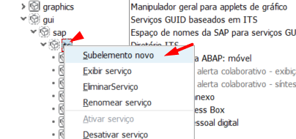

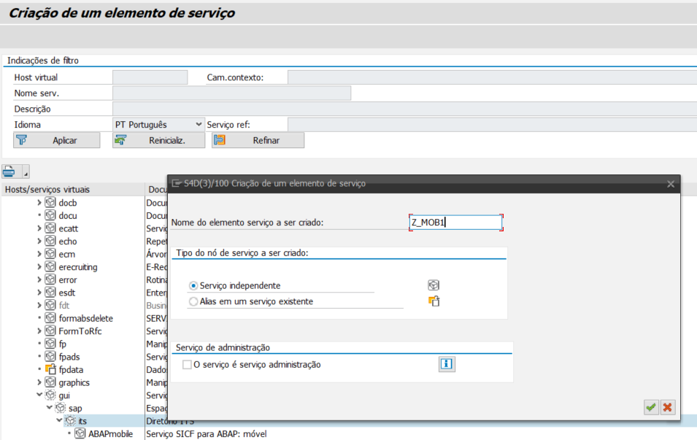

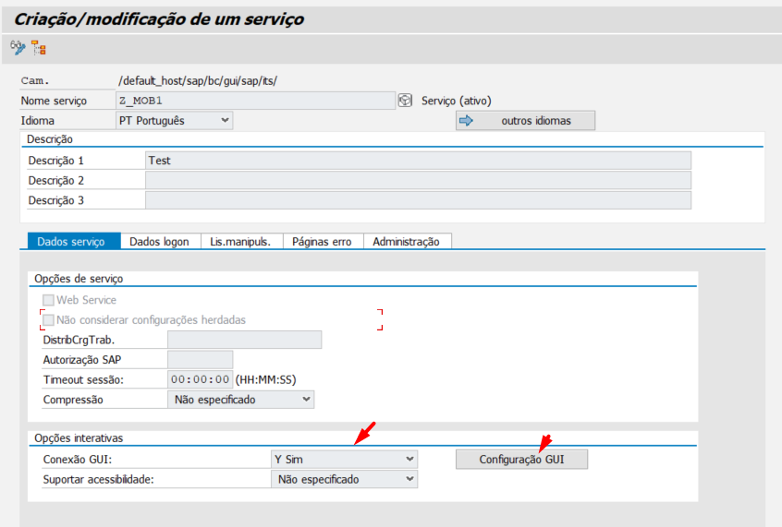

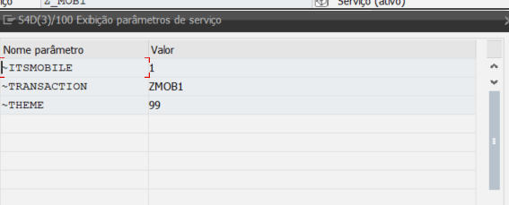

Nesta tela pode alterar para fazer login único, ou usar o usuário e senha sap;

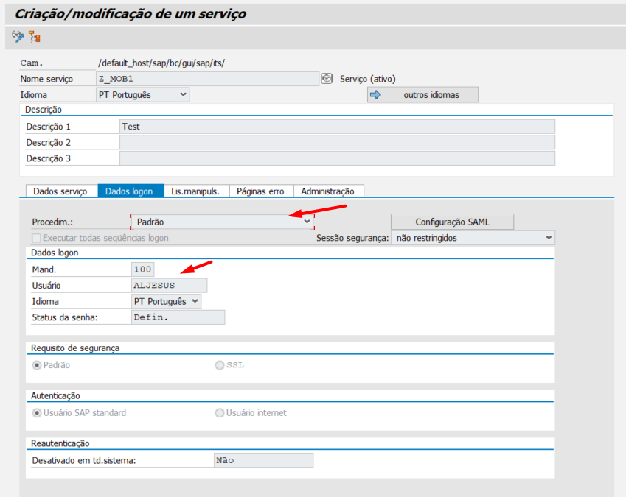

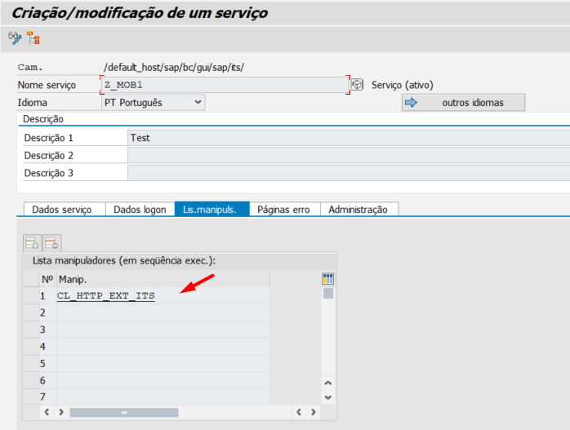

Publicação do serviço /se80

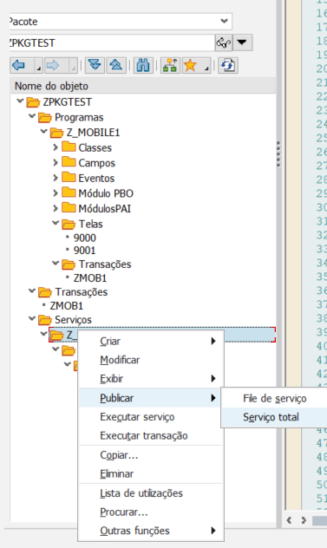

Teste:

